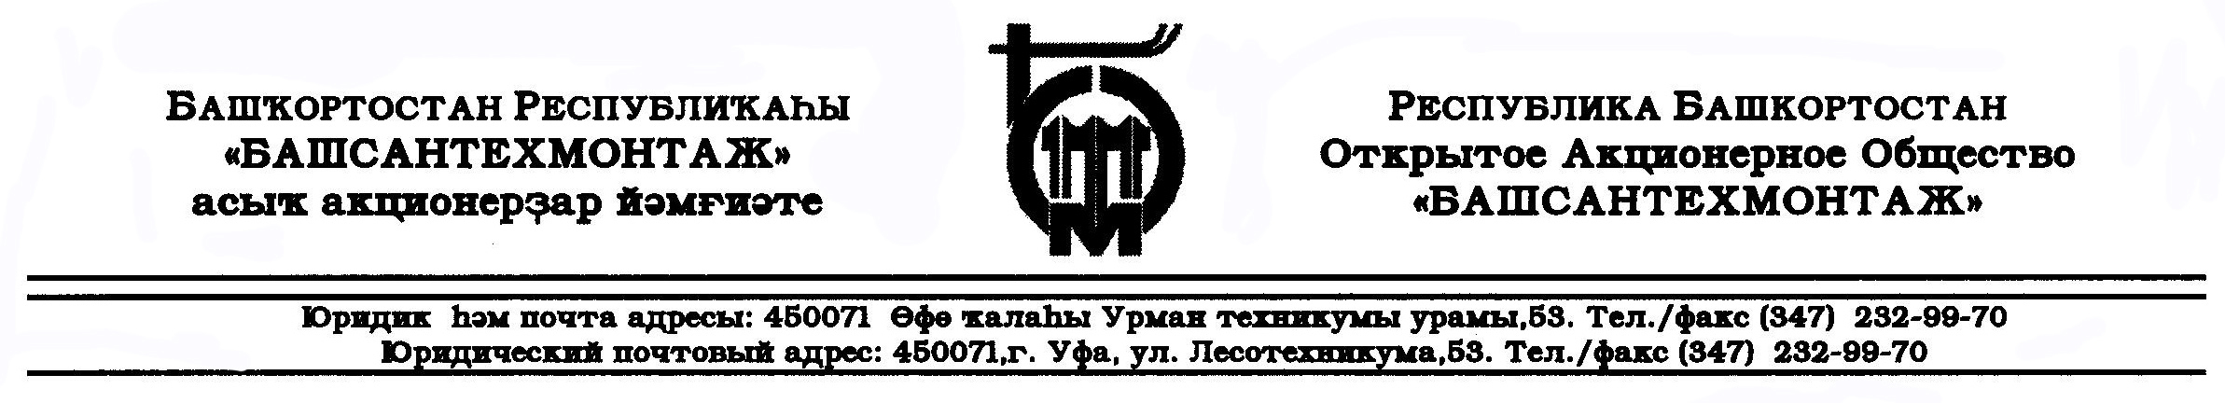

№ | Наименование | ед. | Цена, руб. с НДС
1 | Заглушка п/эт. д.50 | шт. | 4,6
2 | Заглушка п/эт. д 100 В (высок.) | шт. | 9,00
3 | Крепление п/эт.гребенок д 50* | шт. | 3,85
4 | Крестовина 100х100х100х90 | шт. | 93,00
5 | Крестовина 100х100х50х90 | шт. | 87,00
6 | Отвод п/эт.д 50Кх50сх 45 (7а) | шт. | 10,00
7 | Отвод п/эт.д50х90(удл) | шт. | 17,00
8 | Отвод п/эт.д50х45(удл) | шт. | 16,10
9 | Отвод п/эт.д50х90(3а) | шт. | 10,00
11 | Отвод п/эт.д100х90(4а) | шт. | 26,00
12 | Отвод п/эт.д100х45 ( 8 ) | шт. | 25,00
14 | Муфта п/эт д50 | шт. | 11,50
15 | Муфта п/эт.КК д110 (32а) | шт. | 25,00
16 | Муфта д160 ( с рез.кольцами) | шт. | 210,00
18 | Патрубки п/эт.д100(13а) | шт. | 46,7
19 | Патрубок компенс.д100 (12) | шт. | 35,00
21 | Патрубок компенс.д50 (11 удл) | шт. | 15,00
24 | Переход п/эт.100х50 (27) | шт. | 19.00
25 | Тройник п/эт.50х50х90 (15 удл) | шт. | 26,00
26 | Тройник п/эт.50х50х45 (18 удл) | шт. | 22,00
28 | Тройник п/эт.100х50х90(16а удл) | шт. | 35,00
29 | Тройник п/эт.100х100х90 (17а удл) | шт. | 43,00
32 | Тройник п/эт.100х100х45 (20) | шт. | 46,00
34 | Тройник п/эт 50Кх50кх50К (15а) | шт. | 16,5
35 | Тройник п/эт 50х50х45(18а) | шт. | 16,0
36 | Ревизия п/эт.д100 | шт. | 47,00
№ | Наименование | ед. | Цена, руб. с НДС
41 | Трубы п/эт.смывные | шт. | 85,9
42 | Труба п/эт.д20 (2,3) | пм | 12,7
43 | Труба п/эт.д25 (2,7) | пм | 15,5
44 | Труба п/эт.д32 (3,6) | пм | 25.3
45 | Труба п/эт.д40 (3,0) | пм | 27,5
46 | Труба п/эт.д40 (4,3) | пм | 39,3
47 | Труба п/эт.д50(канал.) | пм | 34,1
48 | Труба п/эт.д50 (5,6) | пм | 61,4
49 | Труба п/эт.д63 (4,7) | пм | 65,1
50 | Труба п/эт д 110х3,5 | пм | 67,9
51 | Труба п/эт.д100(канал) (5,3) | пм | 138,5
52 | Труба п/эт.д110 (8,2) | пм | 204,5
53 | Труба п/эт.д110 (11,2) | пм | 256,3
54 | Труба п/эт.д160 (7,7) | пм | 270,5
55 | Труба п/эт.д160 (11,9) | пм | 374,4
56 | Трубопроводы п/эт.д50 | пм | 63,4
57 | Трубопроводы п/эт.д100 | пм | 211,0
58 | Трубопроводы п/эт.д100 при б-8,2 | пм | 236,0
59 | Патрубок д100(13) L250мм | шт. | 108,5
60 | Патрубок д100(13) L500мм | шт. | 131,0
61 | Патрубок д100(13) L700мм | шт. | 145,6
62 | Патрубок д100(13) L1000мм | шт. | 194,5
63 | Патрубок д100(13) L1200мм | шт. | 218,5
64 | Патрубок д100(13) L1500мм | шт. | 251,3
65 | Патрубок д100(13) L2000мм | шт. | 319,8
66 | Патрубок д100(13) L2500мм | шт. | 373,0
67 | Патрубок д100(13) L3000мм | шт. | 421,2
68 | Патрубок д100(13) L3500мм | шт. | 495,0
69 | Патрубок д100(13) L4000мм | шт. | 544,4
70 | Патрубок д100(13) L4500мм | шт. | 599,9
71 | Патрубок д100(13) L5000мм | шт. | 648,9
72 | Патрубок д100(13) L5500мм | шт. | 697,7
73 | Патрубок д100(13) L6000мм | шт. | 751,2
74 | Патрубок комп.д100 L1000 - 3000 | шт. | 219,4/428,6
75 | Патрубок комп.д50 L120 - 700 | шт. | 26,0/58,7
76 | Патрубок комп.д50 L1000 - 2000 | шт. | 64,2/112,0
77 | Патрубок комп.д50 L2500 - 4000 | шт. | 126,5/162,9
78 | Патрубок п/эт д50 L120 - 700 | шт. | 17,7/42,8
79 | Патрубок п/эт д50 L1000 - 2000 | шт. | 57,1/91,3
80 | Патрубок п/эт д50 L2500 - 4000 | шт. | 112,1/157,3

83 | Крепление ПП50 | шт | 6,6
85 | Крепление ПП110 | шт | 18,4
Трубы изготавливаются в отрезах и бухтах по размерам заказчика. Оптовикам скидки.
Отдел продаж ОАО «Башсантехмонтаж» тел./факс: 232-95-58 тел.: 246-66-42, 246-66-43
Магазин «Сантехника», г. Уфа, ул. Лесотехникума, 53 тел. 232-95-96
Сайт www.oaobstm.ru, эл. адрес: oaobstm@mail.ru. Приглашаем к сотрудничеству региональных дилеров!!!

